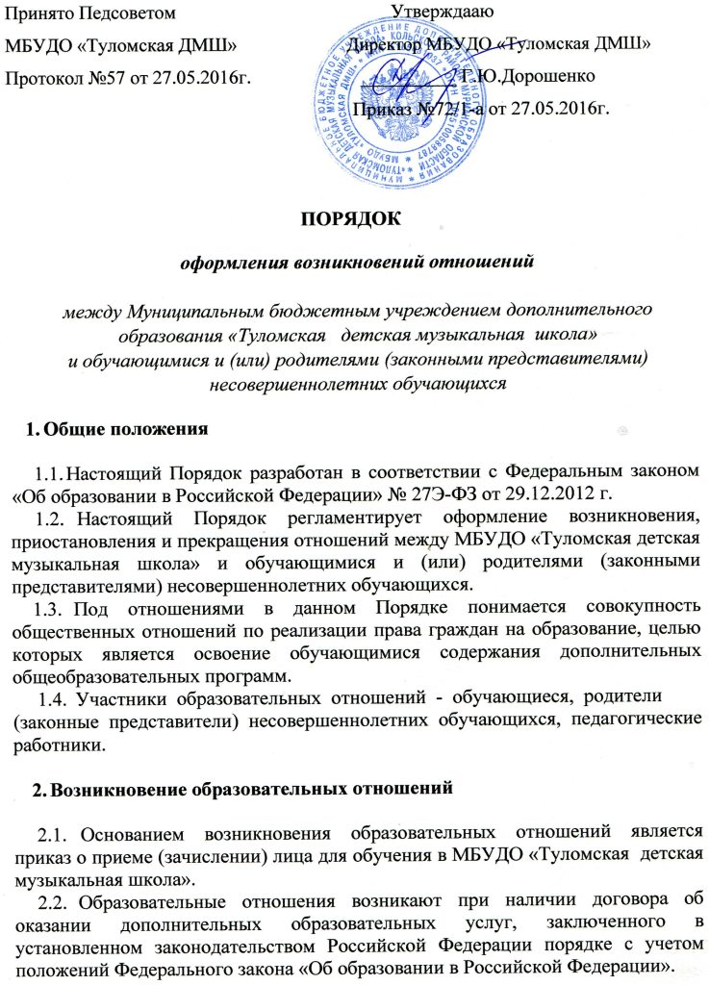

2.3. Договор об оказании дополнительных образовательных услуг заключается между МБУДО «Туломская детская музыкальная школа», в лице директора и родителями (законными представителями) несовершеннолетних обучающихся.
2.4. Договор об оказании дополнительных образовательных услуг, заключается в простой письменной форме, если иное не предусмотрено законодательством Российской Федерации.
2.5.Права и обязанности обучающегося, предусмотренные законодательством об образовании и локальными нормативными актами организации, осуществляющей образовательную деятельность, возникают у лица, принятого на обучение с даты зачисления.
2.6. В договоре об оказании дополнительных образовательных услуг указываются основные характеристики предоставляемого образования (образовательной услуги), в том числе вид, уровень и (или) направленность дополнительной образовательной программы, форма обучения, срок освоения дополнительной образовательной программы (продолжительность обучения).

3. Приостановление образовательных отношений

        - Приостановление образовательных отношений происходит в случае ухода обучающегося в академический отпуск.
        - Причинами, дающими основания предоставить обучающемуся академический отпуск являются:
- состояние здоровья, не позволяющее в течение определённого времени продолжать занятия в школе (при наличии соответствующего медицинского документа);
- временное убытие в другой населённый пункт (на жительство, санаторно-курортное лечение, по другой причине);
- иные причины, изложенные родителями (законными представителями) в заявлении.
        - Академический отпуск предоставляется учащемуся на основании заявления родителей (законных представителей) и оформляется приказом директора.
        - Срок академического отпуска - 1 год.

    - Прекращение образовательных отношений
      - Отношения между МБУДО «Туломская детская музыкальная школа»
  - обучающимися и (или) родителями (законными представителями) несовершеннолетних обучающихся прекращаются в связи с отчислением обучающегося:
- в связи с получением образования (завершением обучения);
- досрочно по основаниям, установленным законодательством об образовании. Права и обязанности обучающегося, предусмотренные законодательством об образовании и локальными нормативными актами организации,

осуществляющей образовательную деятельность, прекращаются с даты его отчисления из организации, осуществляющей образовательную деятельность.

4.2. Образовательные отношения могут быть прекращены досрочно в следующих случаях:

- по инициативе обучающегося (родителей (законных представителей) несовершеннолетнего обучающегося), в том числе в случае перевода обучающегося для продолжения освоения дополнительной образовательной программы в другую организацию, осуществляющую образовательную деятельность;

- по инициативе организации, осуществляющей образовательную деятельность, в случае совершения обучающимся действий, грубо нарушающих

  - устав, правила внутреннего распорядка, а также в случае невыполнения обучающимся обязанностей по добросовестному и ответственному освоению образовательной программы и выполнению учебного плана;
- по обстоятельствам, не зависящим от воли обучающегося (родителей (законных представителей) несовершеннолетнего обучающегося) и организации, осуществляющей образовательную деятельность, в том числе в случаях ликвидации организации, осуществляющей образовательную деятельность, аннулирования лицензии на осуществление образовательной деятельности.
        - Основанием для прекращения образовательных отношений является приказ об отчислении обучающегося из образовательной организации.

          - Организация, осуществляющая образовательную деятельность, ее Учредитель в случае досрочного прекращения образовательных отношений по основаниям, не зависящим от воли организации, осуществляющей образовательную деятельность, обязана обеспечить перевод обучающихся в другие организации, осуществляющие образовательную деятельность, и исполнить иные обязательства, предусмотренные договором об образовании.

      - В случае прекращения деятельности организации, а также в случае аннулирования у нее лицензии на право осуществления образовательной деятельности, лишения ее государственной аккредитации, Учредитель образовательной организации обеспечивает перевод обучающихся с согласия обучающихся (родителей (законных представителей) несовершеннолетнего обучающегося) в другие образовательные организации, реализующие соответствующие образовательные программы.

    - Порядок и условия осуществления перевода устанавливаются Федеральным органом исполнительной власти, осуществляющим функции по выработке государственной политики и нормативно-правовому регулированию в сфере образования.

